Публикация 29.03.2023 года
Извещение о возможном предоставлении в аренду земельных участков, расположенных на территории Хасанского муниципального округа Приморского края
- Администрация Хасанского муниципального округа Приморского края в соответствие со статьей 39.18 Земельного кодекса РФ информирует о возможном или предстоящем предоставлении в аренду следующих земельных участков:
- земельный участок в кадастровом квартале 25:20:220101, площадью 1052 кв.м., местоположение которого установлено по адресу: Приморский край, Хасанский район, п. База Круглая, ул. Бухта Круглая, восточнее д. 2, с видом разрешенного использования – приусадебный участок личного подсобного хозяйства: выращивание зерновых и иных сельскохозяйственных культур (осуществление хозяйственной деятельности на сельскохозяйственных угодьях, связанной с производством зерновых, бобовых, кормовых, технических, масличных, эфиромасличных, и иных сельскохозяйственных культур); хранение и переработка сельскохозяйственной продукции (размещение зданий, сооружений, используемых для производства, хранения, первичной и глубокой переработки сельскохозяйственной продукции); обеспечение сельскохозяйственного производства (размещение машинно-транспортных и ремонтных станций, ангаров и гаражей для сельскохозяйственной техники, амбаров, водонапорных башен, трансформаторных станций и иного технического оборудования, используемого для ведения сельского хозяйства); животноводство (осуществление хозяйственной деятельности, связанной с производством продукции животноводства, в том числе сенокошение, выпас сельскохозяйственных животных, разведение племенных животных, производство и использование племенной продукции (материала), размещение зданий, сооружений, используемых для содержания и разведения сельскохозяйственных животных, производства, хранения и первичной переработки сельскохозяйственной продукции) (схема земельного участка - Приложение № 1);
- земельный участок в кадастровом квартале 25:20:220101, площадью 1822 кв.м., местоположение которого установлено по адресу: Приморский край, Хасанский район, п. База Круглая, ул. Бухта Круглая, севернее д. 4, с видом разрешенного использования – приусадебный участок личного подсобного хозяйства: выращивание зерновых и иных сельскохозяйственных культур (осуществление хозяйственной деятельности на сельскохозяйственных угодьях, связанной с производством зерновых, бобовых, кормовых, технических, масличных, эфиромасличных, и иных сельскохозяйственных культур); хранение и переработка сельскохозяйственной продукции (размещение зданий, сооружений, используемых для производства, хранения, первичной и глубокой переработки сельскохозяйственной продукции); обеспечение сельскохозяйственного производства (размещение машинно-транспортных и ремонтных станций, ангаров и гаражей для сельскохозяйственной техники, амбаров, водонапорных башен, трансформаторных станций и иного технического оборудования, используемого для ведения сельского хозяйства); животноводство (осуществление хозяйственной деятельности, связанной с производством продукции животноводства, в том числе сенокошение, выпас сельскохозяйственных животных, разведение племенных животных, производство и использование племенной продукции (материала), размещение зданий, сооружений, используемых для содержания и разведения сельскохозяйственных животных, производства, хранения и первичной переработки сельскохозяйственной продукции) (схема земельного участка - Приложение № 2);
- земельный участок в кадастровом квартале 25:20:050101, площадью 1076 кв.м., местоположение которого установлено по адресу: Приморский край, Хасанский район, п. База Круглая, ул. Бухта Круглая, южнее д. 5, с видом разрешенного использования – приусадебный участок личного подсобного хозяйства: выращивание зерновых и иных сельскохозяйственных культур (осуществление хозяйственной деятельности на сельскохозяйственных угодьях, связанной с производством зерновых, бобовых, кормовых, технических, масличных, эфиромасличных, и иных сельскохозяйственных культур); хранение и переработка сельскохозяйственной продукции (размещение зданий, сооружений, используемых для производства, хранения, первичной и глубокой переработки сельскохозяйственной продукции); обеспечение сельскохозяйственного производства (размещение машинно-транспортных и ремонтных станций, ангаров и гаражей для сельскохозяйственной техники, амбаров, водонапорных башен, трансформаторных станций и иного технического оборудования, используемого для ведения сельского хозяйства); животноводство (осуществление хозяйственной деятельности, связанной с производством продукции животноводства, в том числе сенокошение, выпас сельскохозяйственных животных, разведение племенных животных, производство и использование племенной продукции (материала), размещение зданий, сооружений, используемых для содержания и разведения сельскохозяйственных животных, производства, хранения и первичной переработки сельскохозяйственной продукции) (схема земельного участка - Приложение № 3);
- земельный участок с кадастровым номером 25:20:210103:9235, площадью 2500 кв.м., местоположение которого установлено относительно ориентира, расположенного за пределами участка, ориентир дом, участок находится примерно в 109 м по направлению на восток от ориентира, почтовый адрес ориентира: Приморский край, Хасанский район, пгт Славянка, ул. Героя Батаршина, д. 10, с видом разрешенного использования – индивидуальное жилищное строительство (жилые дома не предназначенные для раздела на квартиры).
2. Граждане, заинтересованные в предоставлении земельных участков, указанных в пункте 1 настоящего извещения, вправе в течение 30 (тридцати) дней соответственно со дня опубликования и размещения извещения подавать заявления «О намерении участвовать в аукционе на право заключения договора аренды земельного участка» согласно форме (Приложение № 4).
3. Граждане, заинтересованные в предоставлении земельных участков, указанных в пункте 1 настоящего извещения, могут подать заявления на бумажном носителе в администрацию Хасанского муниципального округа Приморского края, по адресу: 692701, Приморский край, Хасанский район, пгт Славянка ул. Молодежная, д. 1, каб. № 321; через многофункциональные центры предоставления государственных и муниципальных услуг; заявления в электронной форме могут подаваться в орган местного самоуправления через официальную электронную почту hasan_official@mail.primorye.ru. К заявлению необходимо приложить следующие документы: документ, удостоверяющий личность заявителя (представителя заявителя); документ, подтверждающий полномочия представителя заявителя (в случае обращения представителя заявителя). Заявление подписывается по выбору заявителя электронной подписью, либо усиленной квалифицированной электронной подписью. Представляемые через электронную почту заявления должны иметь форматы doc, docx, txt, xls, xlsx, rtf. Электронные образцы документов, прилагаемые к заявлению, в том числе доверенности направляются в виде файлов в форматах PDF, TIF.
4. Дата начала приема заявлений - 29.03.2023 года, дата окончания приема заявлений заинтересованных лиц в предоставлении вышеуказанных земельных участков - 27.04.2023 года, время приема: ПН - ЧТ с 9:00 час. до 18:00 час., обед с 13:00 до 14:00, ПТ с 9:00 час. до 17:00, обед с 13:00 до 14:00.
Заинтересованным лицам, гражданам, юридическим лицам, чьи интересы могут быть затронуты предстоящим предоставлением земельных участков, указанных в пункте 1 настоящего извещения, а также для ознакомления со схемой расположения земельных участков, указанных в пункте 1 настоящего извещения, следует обращаться в администрацию Хасанского муниципального округа Приморского края, по адресу: Приморский край, Хасанский район, пгт Славянка ул. Молодежная, д. 1, каб. 421/405, по тел. 8(42331) 48-8-16 / 8(42331) 46-0-86 в течение 30 (тридцати) дней с момента настоящей публикации.

Приложение № 1

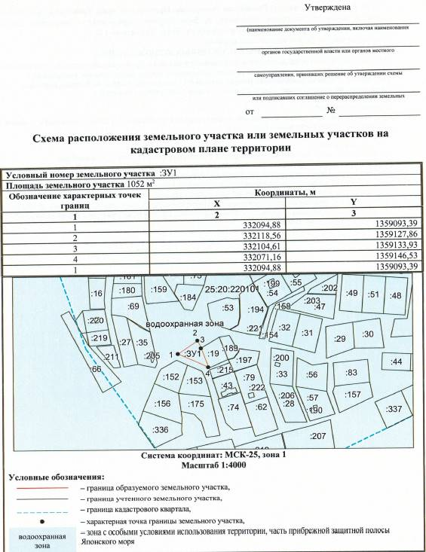

Приложение № 2
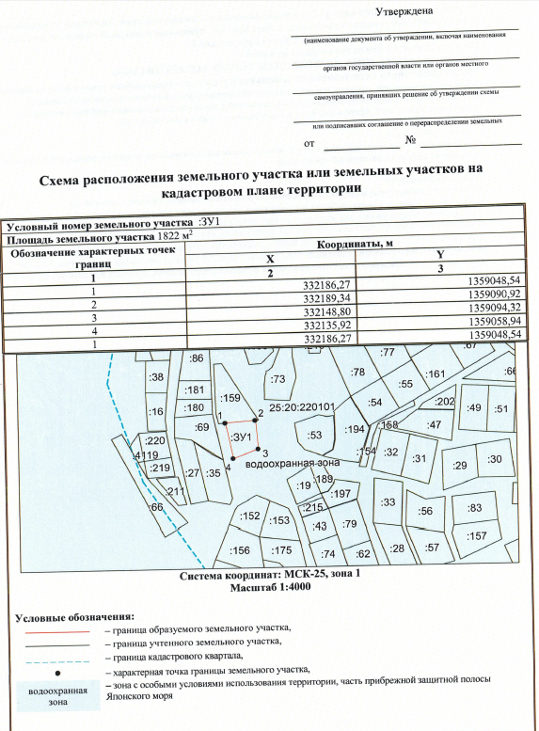

Приложение № 3
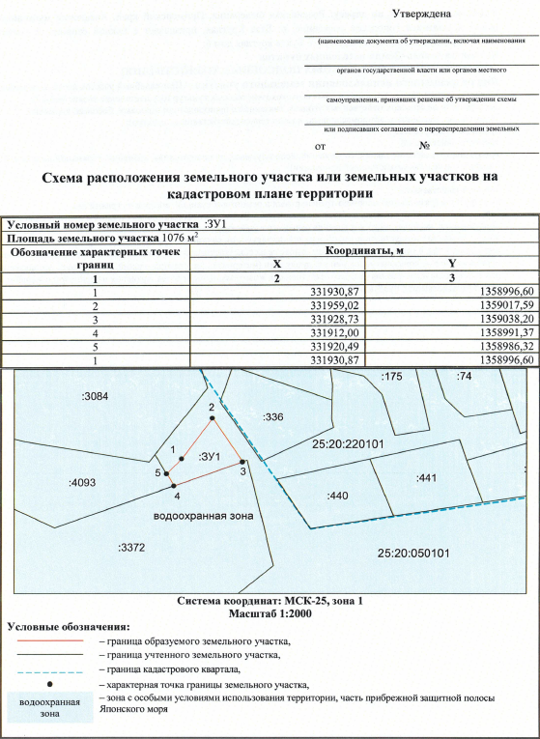

Приложение № 4
Форма заявления
В администрацию Хасанского муниципального округа Приморского края
Заявление
о намерении участвовать в аукционе в случае опубликования извещения о возможном предоставлении земельного участка, находящегося в ведении и (или) собственности органов местного самоуправления муниципальных образований, гражданам для индивидуального
жилищного строительства, ведения личного подсобного хозяйства в границах населенного пункта, садоводства, а также гражданам и крестьянским (фермерским) хозяйствам для осуществления крестьянским (фермерским) хозяйством его деятельности

от |  |  | (далее - заявитель).
(фамилия, имя, отчество (при наличии) физического лица, наименование - для крестьянского (фермерского) хозяйства)
Адрес заявителя:
(место регистрации физического лица, почтовый адрес, местонахождение - для крестьянского (фермерского) хозяйства)
(реквизиты документа, удостоверяющего личность физического лица, государственный регистрационный номер записи о государственной регистрации в едином государственном реестре индивидуальных предпринимателей, сведения о государственной регистрации заявителя в Едином государственном реестре юридических лиц - в случае, если заявление подается юридическим лицом или идентификационный номер налогоплательщика – для крестьянского (фермерского) хозяйства)
(сведения о представителе заявителя)
Прошу предоставить земельный участок
с кадастровым номером
адрес (описание местоположения)
в | (указывается при наличии сведений)
для | (вид права, на котором заявитель желает приобрести земельный участок)
(цель использования земельного участка)

Контактный телефон (факс)
Адрес электронной почты
Иные сведения о заявителе

Приложение:
1.
2.
(подпись) |  |  | (дата)

не заполняется в случае подачи заявления через МФЦ

